* **Mettre un livre au pilon**
* Cliquer sur l’onglet *Catalogue*
* A gauche, cliquer sur *N° document ou Titre*
* Scanner le code barre du livre ou écrire le titre
* A droite, cliquer sur le titre
* Cliquer sur la ligne du site propriétaire dont figure votre bibliothèque

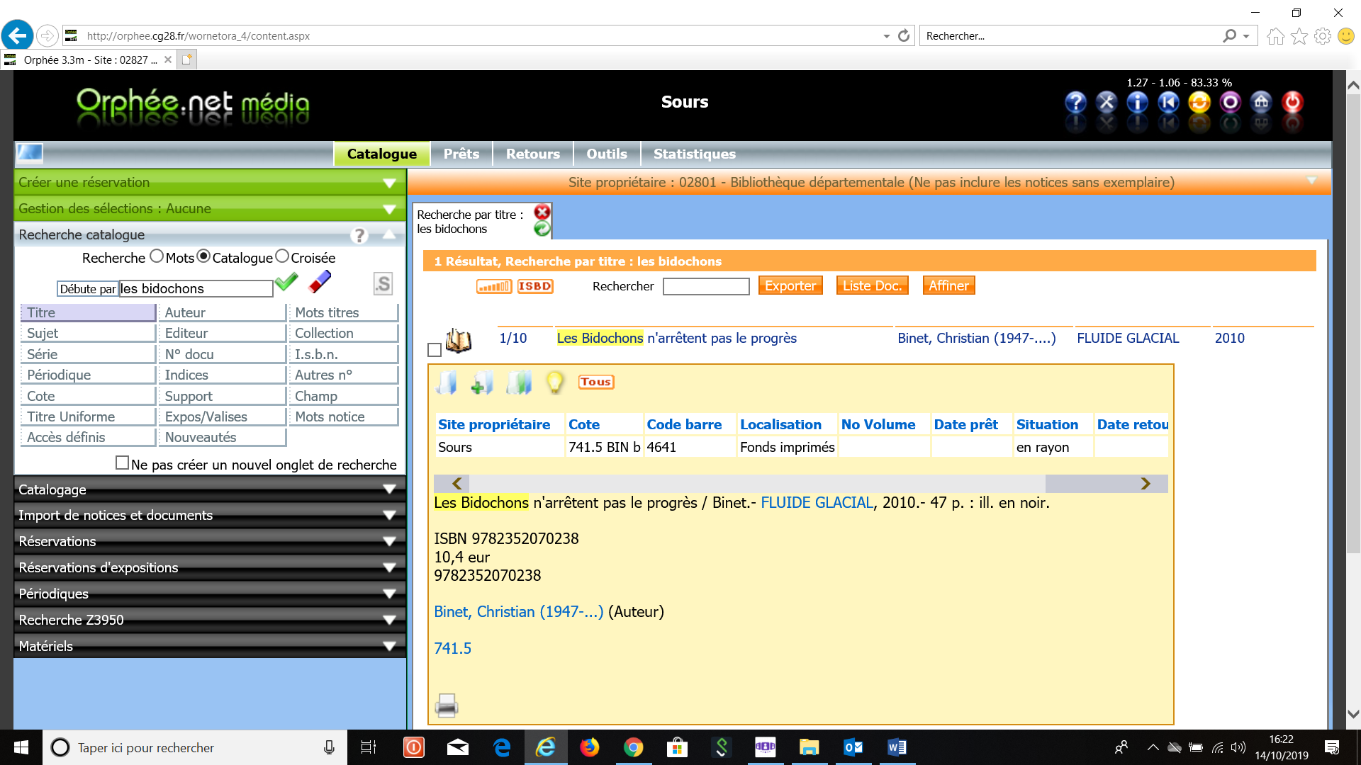

* Un nouvel onglet apparait, cliquer sur *Supprimer*

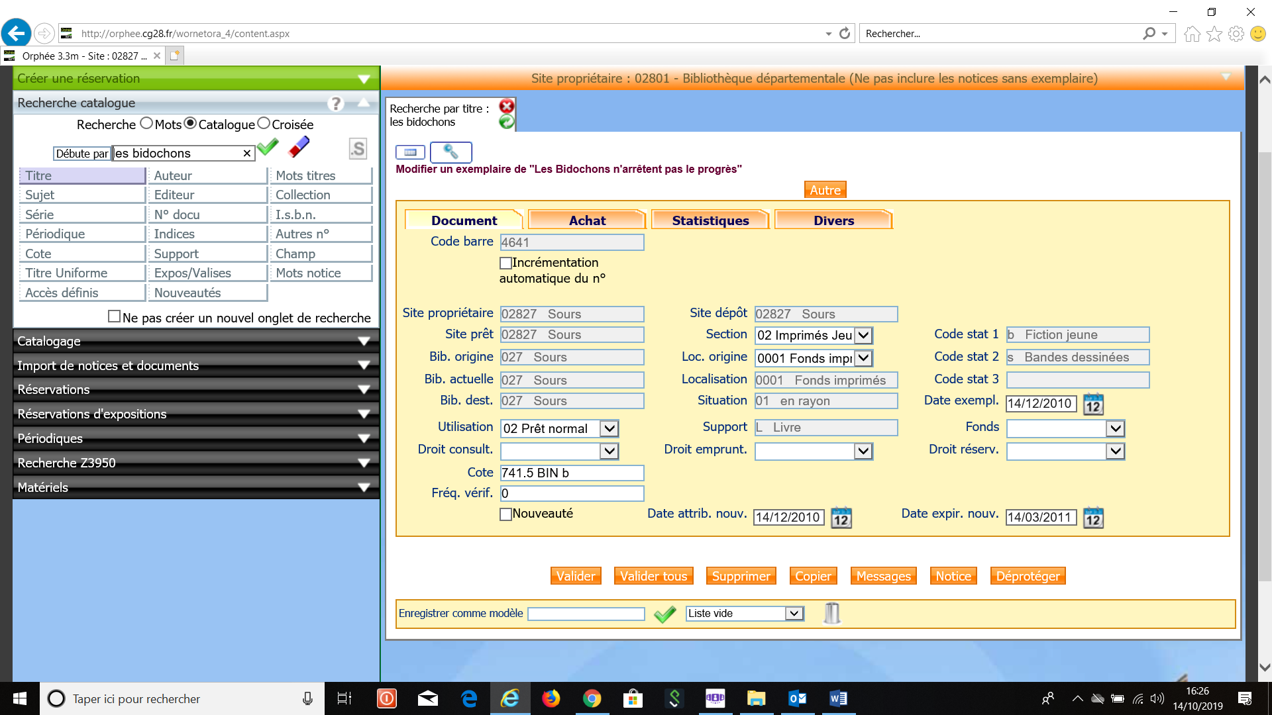

* Une autre fenêtre s'ouvre, *Pilon* est déjà coché.

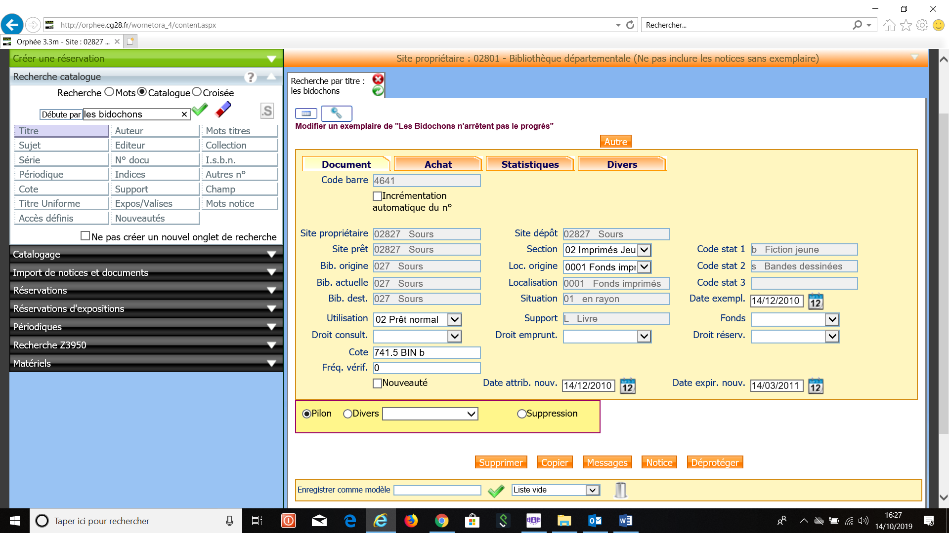

* Cliquer une nouvelle fois sur *Supprimer*